Желанието



Съдържание
- Общо описание.
- Какво е желание?
- Какви видове желания съществуват?
- Кои са синонимите на желанието?
- Въпроси към ИИ как да управляваме успешно желанията си?
- Как да не бъдем управлявани желанията си?
- Защо тези желания, които не ми служат са най-привлекателни?
- Защо хубавите неща в живота са толкова опасни?
- Защо знанието е по-важно от задоволяването на желанията?
- Как да разгранича желанието от нуждата?
- Кое е достатъчно?
- Как да определя кое е излишно?
- Как да намалим страданието, след като самото желание е безкрайно?
- Как да изградя система за разумни решения в реални ситуации?
- Какво е рационален филтър за покупки?
- Доколко човек се нуждае от качествени, луксозни стоки?
- Как да избера луксозна стока, която е предназначена за друг човек?
- Каква е разликата между мъжкото и женското желание?
- Защо толкова много философи са се занимавали с мисли за желанието?
- Кой философ е допринесъл най-много за осъзнаване на желанията си?
- Артур Шопенхауер има ли принос за разбиране на желанието?
- Как да изкореня желанието си да бъда велик?
- Как да бъда велик сам за себе си?
- Цитати за желанието.

- Общо описание.

- Какво е желание?


- Определение.
Желанието е вътрешен импулс към нещо, което смятаме, че ще ни донесе
удоволствие, удовлетворение или промяна.
То е усещане от типа: „Искам това“, „Трябва да имам онова“,
„Ще се чувствам по-добре, ако…“

- Основни характеристики.
- Насочено е към бъдещето.
Желанието винаги е за нещо, което още не е тук.

- Създава напрежение.
Докато не бъде удовлетворено:
- има леко или силно вътрешно напрежение;
- усещане за липса.

- Временно удовлетворение.
Когато го изпълниш:
- идва кратко удоволствие;
- после се появява ново желание.

- Може да е съзнателно или несъзнателно.
- „Искам нов телефон Самсунг флагман“ (ясно);
- „Искам внимание/признание“ (по-дълбоко).

Желанията са източник на енергия за движение, но без осъзнаване се превръщат в източник на напрежение.
Те не са враг → ако ги управляваш умело, но са капан → ако те те управляват.

- Какви видове желания съществуват?
Желанията могат да се разгледат по различни „оси“ — според произход, дълбочина, функция и осъзнатост.

1. Според произхода (откъде идват).
- Биологични - храна, сън, секс, комфорт. Свързани са с оцеляването.

- Психологически - сигурност, любов, принадлежност. Оформят вътрешния

баланс на човека.

- Социални - статус, признание, влияние. Идват от обществото.

- Културни/внушени - мода, марки, „успешен живот“. Често не са „твои“.

2. Според дълбочината.

- Повърхностни - „Искам нова кола“, „Искам да ям сладко“, „Искам да играя

на електронни игри“. Те са бързи и импулсивни.

- Дълбоки - „Искам да бъда ценен, полезен“, „Искам смисъл“.

3. Според функцията.

- Полезни (развиващи) – учене, здраве, създаване, помощ, алтруизъм.

- Неутрални – развлечения, комфорт.

- Вредни – зависимости, прекомерни удоволствия.

4. Според времето.

- Краткосрочни - моментно удоволствие.

- Дългосрочни - цели, развитие, мисия.
Често те са в конфликт – кое да избереш?

5. Според осъзнатостта.

- Осъзнати - ясно е знаеш защо ги имаш.

- Неосъзнати - действаш автоматично, на автопилот.

6. Скритата структура.
Често едно желание е „маска“:
„Искам луксозна кола“ = желание за статус, признание, самоуважение.
Не всички желания са равни - някои те изграждат, други те управляват.

- Кои са синонимите на желанието?
Синонимите на „желание“ зависят от нюанса — дали говорим за леко предпочитание, силен импулс или дълбок вътрешен стремеж.

1. Общи синоними (най-близки).
Искане, желание (в тесен смисъл), стремеж, нагласа.

2. По-силни форми.
Жажда (за нещо), копнеж, въжделение, страст.
Тук вече има емоционална интензивност.

3. Целенасочени желания.
Цел, намерение, амбиция, стремление.

4. По-меки / ежедневни.
Прищявка, предпочитание, склонност. Често те са временни.

5. Вътрешни и дълбоки.
Порив, импулс, вътрешен подтик.

6. Негативен оттенък (когато е прекомерно).
Алчност, лакомия, зависимост. Желанието започва да управлява човека.
„Желание“ може да варира от лека прищявка → до дълбок смислов стремеж.

- Въпроси към ИИ как да управляваме успешно желанията си?

- Как да не бъдем управлявани желанията си?

1. Разпознаване вместо потискане.
Когато се опитваш да избягаш от желание, то обикновено се усилва.
Вместо това - назови го: „Имам желание за…“ и го наблюдавай без да действаш веднага, защото осъзнаването отслабва импулса, но не го премахва.
Между желание и действие сложи пауза - изчакай поне 10–15 минути.
Ако желанията са по-силни и вредни – изчакай поне един ден.
Желанието е като вълна - появява се, достига пик и отминава.

2. Разделяй желанията на категории.
Не всички желания са равни, защото има:
- Полезни (развитие, знания, здраве).
- Неутрални (удобство, удоволствие).
- Вредни (разрушаващи зависимости, импулсивност).
Истинската свобода не е липса на желания, а способността да кажеш „не“ на тези, които не ти служат.

3. Замяна, а не отказ.
Празнотата усилва желанието, затова го замени с друго действие и насочи енергията си към позитивни дейности като: спорт, учене или творчество.

4. Осъзнаване на последствията.
Питай се „Как ще се чувствам след това?“
„Това краткосрочно удоволствие ли е или има дългосрочна стойност?“
Осъществи контрол над вътрешните импулси чрез разум и воля.

5. Намаляване на стимулите.
Средата често поражда желания, затова избягвай да се сблъскваш често с изкушения. Изгради си защитена среда.
Често зад всяко желание стои нещо по-дълбоко, като: нужда от признание, спокойствие или смисъл. Ако откриеш истинската нужда, желанието губи сила.

- Защо тези желания, които не ми служат са най-привлекателни?
Човешкият мозък не е „проектиран“ да избира най-полезното, а най-възнаграждаващото в момента. Вредните желания често са по-силни от полезните.

1. Моментната награда се противопоставя на отложената полза.
Вредните неща като: захар, социални мрежи, импулсивни решения водят до бързо удоволствие, докато: учене, дисциплина, здраве водят до бавна, натрупваща се полза. Мозъкът избира по-лесния и по-краткия път.

2. Ефектът на „забранения плод“.
Колкото повече си казваш „не трябва“, толкова по-привлекателно и предизвикателно става. Забраната усилва желанието.

- Еволюционен механизъм.
Ние сме програмирани да търсим калории, удоволствие и комфорт.
В миналото това е било полезно за оцеляването ни, но днес – води до излишъци.

4. Бягство от дискомфорт.
Често „вредното желание“ не е за самото нещо, а за избягване на скука, намаляване на стрес, запълване на празнота. То е само симптом, а не основна причина.

5. Вътрешен конфликт.
Това е класически сблъсък между импулсивен ум (емоции, навици) и
рационален ум (ценности, цели).
Вредните желания изглеждат привлекателни, защото обещават бързо решение на вътрешен проблем, дори ако реално не го решават.
За да ги пребориш не използвай сила. Вместо това:
- Разкодирай ги → „Какво всъщност търся?“
- Забави се → не действай веднага.
- Смени стратегията → намери по-добър начин за същата нужда.
- Приеми ги → те са нормални, не враг.

- Защо хубавите неща в живота са толкова опасни?
Хубавите неща не са опасни, опасен е начинът, по който се отнасяме към тях.
Това, което наричаме „хубаво“, почти винаги има три свойства:
носи удоволствие, дава бърза награда и може лесно да се повтаря.
Точно тези качества го правят потенциално опасно.

1. Удоволствието няма естествена спирачка.
Мозъкът казва: „Още!“, но рядко казва: „Стига.“

2. Колкото е по-силно, толкова е по-подмамващо.
Най-привлекателните неща често са интензивни, лесни и достъпни.
Те често побеждават по-ценните, но по-бавни неща като: развитие, дисциплина и смисъл.

3. Превръщането в навик.
Хубавото лесно става рутина, после нужда и накрая зависимост.
Вече не го избираш ти – то избира теб и те управлява.

4. Размиване на мярката.
Онова, което е приятно, често се изплъзва от баланса:
храна → преяждане, почивка → мързел, увереност → самонадеяност.
Добродетелта се намира между тези две крайности.

5. Илюзията, че щастието идва отвън.
Когато свързваме щастието само с външни удоволствия, ставаме зависими от тях и
често губим вътрешната стабилност.

Хубавите неща не са наш враг, но стават опасни, когато ги търсим без мярка и ги използваме като бягство от скуката. Не хубавото е опасно, а липсата на граница.
Доброто удоволствие е приятно сега и без последствия след това.

- Защо знанието е по-важно от задоволяването на желанията?
Когато имаш подходящото знание, избираш кога и как да се наслаждаваш.
Желанията ти дават импулс, а знанието - контрол.

1. Знанието управлява, желанието тласка.
Желанието казва: „Искам го сега.“ Знанието пита: „Какво следва после?“
Без знание - действаш импулсивно и често съжаляваш след това.

2. Знанието вижда последствията.
Желанията са късогледи – те виждат само в момента.
Знанието добавя перспектива:
- сравнява краткосрочните с дългосрочните последствия;
- преценява ползата спрямо цената, която трябва да се заплати.

3. Знанието превръща удоволствието в изкуство.
Без разбиране - или се лишаваш или прекаляваш.
С разбиране - намираш точната мярка и запазваш удоволствието без вреда.

4. Желанията са безкрайни, докато знанието поставя граници.
Ако следваш само желания - винаги ще искаш още и никога няма да е достатъчно.
Знанието казва - „Това е достатъчно“, „Това вече вреди“, „Аз бях дотук“.

5. Знанието дава свобода.
- Следването на желания води до зависимост.
- Разбирането на желанията води до свобода.
- Свободен е само този, който владее себе си.

6. Знанието разкрива истинските нужди.
Зад много желания стоят – стрес, празнота и нужда от признание.
Желанието предлага бързо решение. Знанието намира истинското.
Желанието ти казва какво ти се иска, а знанието ти казва кое си струва.

- Как да разгранича желанието от нуждата?

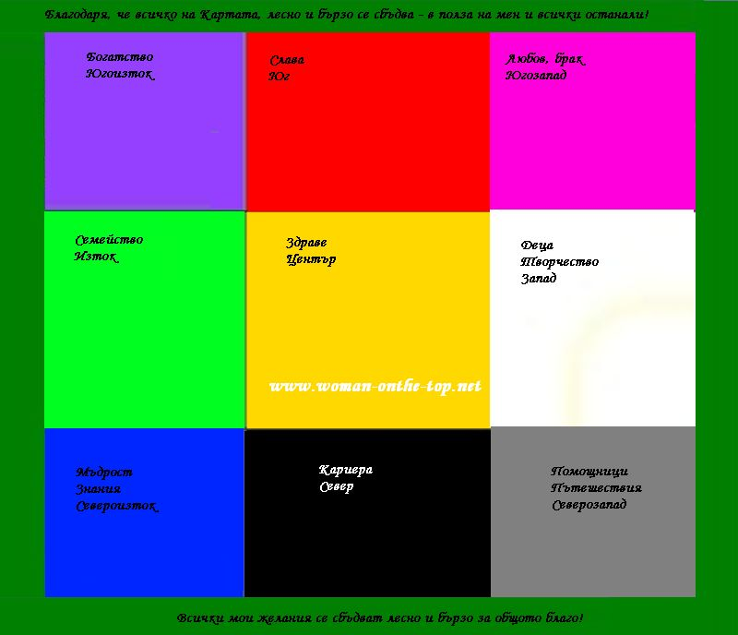

Това разграничение е ключово – от него зависи дали живееш спокойно или постоянно „гасиш пожари“ от желания.

1. Основната разлика.
Нужда:
- свързана с оцеляване, здраве, вътрешен баланс;
- устойчива във времето;
- не е спешна, но е важна.
Желание:
- свързано с удоволствие, наслада, комфорт, задоволяване на егото;
- идва на вълни;
- изглежда спешно („искам го сега, на момента!“).

2. Тестът „време“.
Попитай се: „Ще го искам ли след 24 часа?“
Ако изчезне, това е желание. Ако остане – вероятно е нужда.

3. Тестът „спешност“.
Желанията крещят: „Сега! Веднага!“
Нуждите казват: „Важно е, но може да изчака“.

4. Тестът „последствия“.
Нужда - ако я игнорираш сега, то в дългосрочен план ще страдаш.
Желание - ако го игнорираш, просто ти минава без последствия.

5. Тестът „дълбочина“.
Попитай: „Какво стои зад това?“
Пример:
- желание за сладко → нужда от енергия или почивка?
- желание за внимание → нужда от връзка или признание?
Зад повърхностното желание стои по-дълбока потребност и е необходимо да я осъзнаеш.

6. Тестът „след това“.
- след задоволяване на нужда - изпитваш спокойствие.
- след задоволяване на желание - следва кратък пик на радост и често спад в
настроението след това, за да се появи ново желание.

7. Мини алгоритъм (за секунди).
За да ги разграничиш, запомни това: Импулс → Пауза → Въпрос → Яснота
Задай си четири основни въпроса:
- Това ще има ли значение утре?
- Ако го отложа, какво ще стане?
- Как ще се чувствам след това?
- Желание или нужда?
Самото задаване на въпросите ще започне да променя избора ти.
Нуждите са естествени, а желанията създават страдание - не защото са „лоши“,
а защото ги бъркаме с нужди.
Нуждата те стабилизира, докато желанието те възбужда.

- Кое е достатъчно?
За достатъчното няма универсална мярка, защото то не е просто число.
То по-скоро е вътрешно състояние.

1. Какво означава „достатъчно“?
Достатъчно е онова, след което няма вътрешно напрежение да искаш още -
не защото не можеш, а защото не ти трябва.

2. Тънката граница.
„Още малко“ → желание; „Стига ми“ → достатъчност.
Разликата е в усещането, а не в количеството. Богат е този, на когото му стига това, с което разполага.

3. Защо е толкова трудно?
Защото умът свиква бързо, иска още и постоянно мести границата.
Достатъчно постоянно се отдалечава и ти го гониш отчаяно.

4. Практичен критерий.
Попитай се:
- Спокоен ли съм, ако спра тук?
- Това подобрява ли живота ми или просто го украсява?
- Ако го нямам, ще страдам ли истински?

5. Три нива на „достатъчно“.
- Минимум - покрива нуждите.
- Достатъчно – създава комфорт и спокойствие.
- Излишък - добавя напрежение (поддръжка, сравнение и страх от

загуба).
Колкото по-малко ти трябва, толкова повече имаш.

- Как да определя кое е излишно?
- Определение.
Излишното е всичко, което консумира ресурс (време, пари, енергия), без да подобрява живота ти съществено.

2. Формулата за яснота.
Постоянно сравнявай Стойност спрямо Цена.
Ако стойността е ниска, а цената (не само пари!) е висока, то това е излишно.

3. Съществува три вида „цена“:
Пари; Време; Внимание/Енергия.
Често най-скъпото е вниманието.

4. Практичен филтър – задай си следните 5 въпроса:
- Използвам ли го реално – ако не → вероятно излишно.
- Подобрява ли живота ми – ако не → излишно.
- Ако го загубя, ще ми липсва ли – ако не → излишно.
- Поддържането му струва ли ми усилия – ако да → подходи внимателно.
- Купих ли го импулсивно – ако да → често излишно.

5. Най-честите капани, в които попадаш.
- „Може да потрябва“.
- „Дадох толкова много пари, не мога да го изхвърля“.
- „Всички имат такова“.

Излишното не е просто безполезно — то ти пречи да виждаш важното.
Премахването на излишното не е лишение, а освобождаване на място за необходимото.

- Как да намалим страданието, след като самото желание е безкрайно?



Изходът не е чрез „изтриване“ на желанията, а чрез промяна на отношението ти към тях.

1. Осъзнаване: „Това е желание, не нужда“.
Първата крачка е да видиш ясно: „Искам това“ ≠ „Имам нужда от това“
Когато го осъзнаеш, желанието отслабва.

2. Ограничаване, а не унищожаване.
Не се опитвай да премахнеш желанията напълно (това създава напрежение). Вместо това намали броя им и ги опрости.
Пример: много желания → разпиляване, малко ясни желания → спокойствие.

3. Смяна на посоката.
Вместо „Какво още да получа?“ - задай си въпроса „Какво вече имам?“
Това премества фокуса от липса към достатъчност.

4. Забавяне на импулса.
Желанието е като вълна –
ако реагираш веднага → усилва се, ако изчакаш → отслабва.

5. Разкриване на скритата нужда.
Зад всяко силно желание често стои умора, стрес и самота.
Ако разкриеш причината - желанието губи своята сила.

6. Създай си моменти без „искане“.
Съзнателно навлизай в състояния без бързане – разходка, тишина, изкуство.

7. Контрол на това, което зависи от теб.
- не всичко трябва да бъде постигнато;
- не всичко заслужава желание.
Това намалява вътрешното напрежение.

8. Приемане на неудовлетвореността.
Страданието не идва от това, че имаш желания, а от това, че вярваш, че трябва да ги удовлетвориш.
За да намалиш страданието: Осъзнай → Забави → Избери → Пусни.

- Как да изградя система за разумни решения в реални ситуации?
Това, което търсиш, е не просто „метод“, а вътрешна операционна система за решения – такава, която работи бързо под натиск, но остава разумна.
Имаш две системи в теб - бърза (импулсна) → желания, емоции и
бавна (рационална) → мислене, оценка.
Целта НЕ е да убиеш първата, а да добавиш микро-контрол върху нея.

1. Правилото „Пауза → Преценка → Действие“.

Направи пауза (2–5 секунди), с което спираш автоматичната реакция - дори едно вдишване е достатъчно. Това е моментът, в който печелиш контрол.

2. Преценка.
Задай си 3 бързи въпроса:
- Какво искам сега? (желание)
- Какво ще стане след това? (последствие)
- Струва ли си? (стойност)

3. Действие.
- или следваш желанието съзнателно;
- или го отказваш съзнателно.
Правилото е да няма автоматични реакции.

3. Личен компас.
За да вземаш бързи решения, трябва предварително да знаеш:
- Какъв човек искаш да бъдеш?
- Какво НЕ можеш да приемеш?
- Какво е важно за теб?
Това е твоята „вътрешна рамка“.

4. Правилото „утре“.
При всяко съмнение си задай въпроса:
„Ще съм доволен ли от това утре?“
- ако „да“ → действай;
- ако „не“ → спри.

5. Мини-алгоритъм за реални ситуации.
„Спри → Помисли → Реши“.

6. Предварителни решения (тайното оръжие).
Най-силните хора не решават на момента – те са решили предварително.
Примери:
- „Не ям след 21:00“.
- „Не вземам решения, когато съм ядосан“.
- „Винаги мисля 1 ден преди да взема важни решения“.
Така елиминираш хаоса и намаляваш грешките.

7. Приеми, че няма да си перфектен.
Ще има моменти на слабост, импулсивност и грешки.
Важно е да ги осъзнаеш и да коригираш при необходимост, без да се самообвиняваш. Свободата не е да правиш каквото искаш, а да можеш да избереш дали да го направиш или не.

- Какво е рационален филтър за покупки?
Рационалният филтър за покупки е мисловна система от въпроси, която прилагаш преди да купиш нещо, за да различиш:
нужда или желание, стойност или импулс, разум или емоция.
Това е като „вътрешен контролен пункт“, който те пази от импулсивни и скъпи грешки.

1. Как работи филтърът (в 3 стъпки)?
Спри → Провери → Реши

2. Практичен филтър (7 въпроса).
Преди покупка, задай си следните въпроси:
- Нужно ли ми е или просто го искам?
- нужда → продължи;
- желание → внимавай.

- Ще го използвам ли реално?
- често → има смисъл;
- рядко → най-вероятно е излишно.

- Ще има ли значение след месец?
- да → стойност;
- не → импулс.

- Мога ли да си го позволя спокойно?
- без стрес → добре;
- със съмнение → риск.

- Купувам ли го за себе си или за впечатление?
- за себе си → стабилен избор;
- за другите → задоволяване на егото.

- Как ще се чувствам след това?
- спокойно → ок;
- вина/съмнение → сигнал.

- Има ли по-прост/евтин вариант?
- да → сравни;
- не → вероятно е оправдано.

3. Златно правило: „времеви буфер“.
- за малка покупка → изчакай 24 часа;
- за по-голяма → изчакай поне 3–7 дни.
Правило: 80% от импулсивните желания изчезват след време.

4. Необходим е баланс, а не лишение.
Не отказвай всичко, но не прекалявай.
Филтърът не трябва да убива удоволствието, но го прави осъзнато.

5. Истинската цел.
Филтърът не е за пестене на пари, а за: спокойствие, контрол и независимост от импулсите.

- Доколко човек се нуждае от качествени, луксозни стоки?
Най-често човек не се „нуждае“ от луксозни стоки, но може да има разумни причини да ги избира – стига да знае защо и до каква степен.

1. Нуждата в противовес на желанието.
- Нужда → функция, качество, надеждност.
- Лукс → добавена стойност: престиж, естетика, усещане.
Можеш да живееш добре без лукс, но не и без базово качество.

2. Кога луксът е оправдан?

- Когато носи реална стойност.
По-дълъг живот на продукта, по-добра функционалност, по-малко разходи за притежание във времето.
Това не е самоцелно търсене на „лукс“, а интелигентен избор.

- Когато повишава качеството на живота.
Създава удобство, подобрява естетиката, има удоволствие от използването му.
Но трябва да се спазва разумна мярка.

- Когато е съзнателен избор.
Купуваш, защото ти харесва, а не защото искаш да впечатлиш други.

3. Кога луксът става проблем?
- Когато е за показност.
Търсиш признание и постоянно се сравняваш се с другите.
Това се превръща в зависимост, а не е нужда.

- Когато надвишава възможностите ти.
Предизвиква стрес, формира дългове и създава напрежение.

- Когато замества вътрешна липса.
От самочувствие, от смисъл, от удовлетворение. Тук луксът е „изкривена маска“.

4. Философски поглед.
Необходима е мярка и баланс. Можеш да ги имаш, но не бива да зависиш от тях.
Няма да те удовлетворят трайно – ще искаш още и още.

5. Практичен критерий.
Задай си 3 въпроса:
- Подобрява ли реално живота ми?
- Бих ли го искал, ако никой не го вижда?
- Мога ли да си го позволя спокойно?
Ако отговорът е да – това е разумен избор.
Ако отговорът е не – най-вероятно е желание или каприз, а не истинска нужда.

- Как да избера луксозна стока, която е предназначена за друг човек?
Тук нещата стават по-фини. Когато купуваш подарък за друг човек, вече не става дума само за нужда или желание, а за отношения, символика и намерение.
Рационалният филтър пак работи — но с малко пренастройване.

1. Основният въпрос се променя.
Вместо: „Трябва ли ми?“
Питай: „Това ще донесе ли реална стойност на този човек?“

2. Нов филтър за подаръци (5 ключови въпроса).
- За кого е – и какъв е този човек?
- практичен → предпочита полезно;
- естет → цени красота;
- статусно ориентиран → луксът за него има значение.
Подаръкът трябва да е за него, не за твоето усещане.

- Ще го зарадва ли истински?
- искрена радост → да;
- учтиво „благодаря“ → не.

- Има ли смисъл или е само демонстрация?
- смисъл → добре;
- показност → риск.
Тук е тънката граница между искреното внимание и задоволяване на егото.

- Пропорционален ли е на отношенията?
- близък човек → по-висока стойност е естествена;
- по-далечен → прекаленият лукс може да създаде дискомфорт и неудобство.

- Спокойно ли ти е след покупката?
- да → правилен избор;
- не → вероятно си прекалил.

3. Кога луксозният подарък е добра идея?
Когато показва: внимание, разбиране на човека и уважение.
Когато е по повод (юбилей, важен момент).
Когато е символичен и не е натрапчив.

4. Кога става проблем?
Когато се опитваш да впечатлиш, компенсираш липса (време, внимание) и
очакваш нещо в замяна. Тогава подаръкът губи стойност и създава проблеми.

5. Философски поглед.
Добродетелта е в мярката и уместността. Давай, но без привързаност и очакване.
Преди да купиш, си кажи:
„Това за него ли е, или за моето усещане да дам нещо голямо?“

6. Извод.
Луксозният подарък не е проблем, ако:
- е съобразен с човека;
- не е демонстрация;
- не създава напрежение.

- Каква е разликата между мъжкото и женското желание?

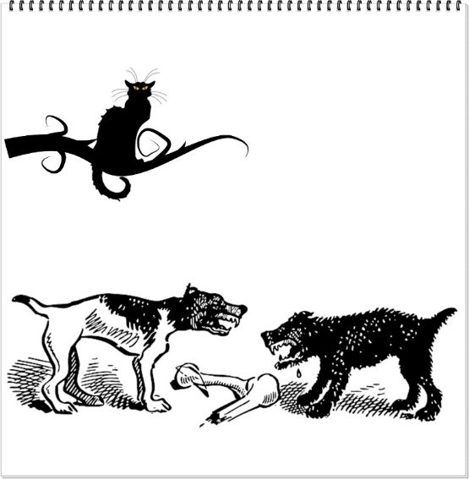

1. Биологична основа (тенденции, не правила).
- При мъжете.
- по-силна връзка между желание и визуален стимул;
- по-бързо възникване;
- по-ясно разграничимо и по-директно.

- При жените.
- по-силна връзка с емоционален контекст;
- по-бавно възникване;
- по-чувствително към среда и настроение;
- по-контекстуално.

- Психологическа разлика.
- Мъжко желание.
- по-фокусирано;
- по-целево;
- с по-кратък цикъл.

- Женско желание.
- по-комплексно;
- по-свързано с връзката;
- по-променливо.

3. „Искра“ сравнена с „процес“.
- мъжко желание е като искра;
- женско желание - като процес.

4. Какво го задейства?
- При мъжете.
- визуалност;
- новост;
- директен стимул.

- При жените.
- емоционална сигурност;
- доверие;
- внимание и отношение.

5. Голямата заблуда.
„Мъжете искат повече, жените по-малко“.
Не е точно така, а:
- мъжете го изразяват по-директно;
- жените изискват условия.

6. Съвременен поглед.
Много от тези разлики се обясняват не само с биология, а и със:
- възпитание;
- култура;
- социални роли.

Разликата не е в силата на желанието, а в начина, по който се поражда и изразява.
- мъжът често пита: „Искам ли го?“
- жената често пита: „Чувствам ли се добре тук?“

- Защо толкова много философи са се занимавали с мисли за желанието?

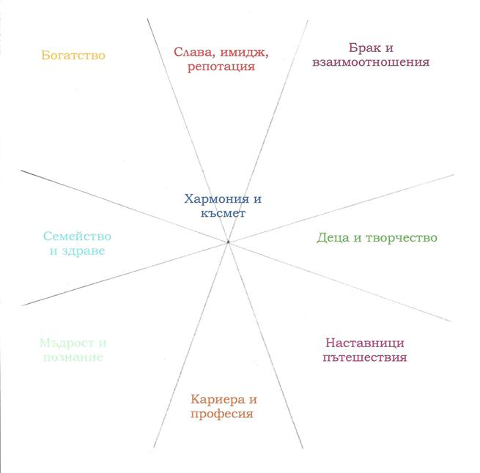

Защото желанието е в центъра на човешкия живот - то не само движи действията ни, но е и основен източник на страданието ни.

1. Желанието е двигателят на всичко.
Каквото и да прави човек: работи, обича, създава или воюва, то зад всяко негово действие стои някакво желание.
Затова - „Ако разберем желанието, ще разберем и човека.“

2. То е източник и на добро, и на страдание.
- без желание → няма развитие;
- при прекомерно желание → има неудовлетворение;
- животът е един безкраен низ от желания.

3. Желанието никога не може да се задоволи.
Цикълът на гонене е: получаваш нещо → радост, след малко → ново желание.

4. То е трудно за разбиране.
Желанието не се подчинява на логиката - често е ирационално и остава скрито. Много желания дори са несъзнателни.

5. Управлението на желанието = управление на живота.

Важните житейски въпроси са:
- Да следвам ли желанията си? Все пак полицая дебне зад ъгъла.
- Да ги ограничавам ли?
- Кои са „истински“?

6. Желанието е свързано със смисъла.
В крайна сметка въпросът е „Какво трябва да искам, за да живея добре?“
Човек не страда от това, което няма, а от това, което иска.

- Кой философ е допринесъл най-много за осъзнаване на желанията ни?
Има няколко значими и силни кандидати:

- Буда.
Той създава най-цялостният подход към желанията.
Поставя желанията (жаждата, „танха“) в центъра на човешкото страдание:
- желанията създават привързаност;
- привързаността води до страдание.
Решението:
- осъзнаване;
- наблюдение без привързване;
- формиране на вътрешна свобода.

- Епиктет (и стоиците).
Стоиците не отричат желанията, а ги разделят:
- това, което зависи от теб;
- това, което не зависи от теб.
Идеята:
- насочваш желанията само към контролируемото, на което можеш да влияеш;
- останалото приемаш спокойно.

- Аристотел.
Той залага на баланс, а не изцяло на отказ от желания.
Той не казва „потисни желанията“, а:
- намери мярката;
- развий добродетел чрез навик.

- Зигмунд Фройд.
Фройд показва, че:
- много желания са скрити;
- те влияят на поведението ни без да го осъзнаваме.
Подходът е полезен за разбиране за отговор на въпроса: „Защо искам това?“.

- Фридрих Ницше.
Работи върху трансформация на желанията.
Той не иска да ги потиснеш, а:
- да ги превърнеш в сила;
- да създадеш себе си чрез тях.

- Артур Шопенхауер има ли принос за разбиране на желанието?
Да — и то много съществен. Той е един от най-дълбоките мислители за желанията, макар и доста песимистичен.

- В основата на човека стои сляпата и ненаситна му воля за живот.

Тази „воля“ поражда желания, които никога не се задоволяват напълно и постоянно ни държат в напрежение.

- Парадоксът на желанията.
- когато нямаш → страдаш;
- когато получиш → за кратко си доволен;
- после идва скука → и ново желание.
Животът се люлее между страдание и скука.

- Какво ново внася той?
В сравнение с други философи не казва „контролирай желанията“, а показва,
че проблемът е в самата им природа.

- Какво предлага като изход?
- Ограничаване на желанията - по-малко и по-прости желания, което води до
по-малко страдание.
- Естетика – обръщане към изкуството.
Чрез музика, театър и др. → временно излизане от „волята“ и достигане до момент без желания.
- Състрадание и алтруизъм.
Обръщане към другите и излизане от егоцентричните желания.
- Аскетизъм (крайният вариант).
Почти пълен отказ от желания и вътрешно освобождаване.

- Силни и слаби страни.
- Силни - осъзнаване на природата на желанията и защо „удоволствието никога

не е достатъчно - не стига“. Помага да избегнем заблужденията.
- Слаби - прекалено песимистичен и подценява позитивната роля на

желанията. Страдаш, защото самото желание е безкрайно.

За справяне с желанията е необходимо да се ползваме от мъдростта на различните философи:
- Разбиране на природата на проблема → Шопенхауер;
- Разбиране на дълбоките причини → Фройд;
- Освобождаване от желанията → Буда;
- Практичен контрол в ежедневието → Епиктет;
- Баланс и нормален живот → Аристотел;
- Използване на желанията като сила за положителна промяна → Ницше.

- Как да изкореня желанието си да бъда велик?
Желанието да бъдеш велик всъщност е комплекс от амбиция, его и социални сравнения. Това неизбежно води до страдание. Но „изкореняване“ не означава да потиснеш напълно амбицията – по-скоро да я преобразиш, осъзнаеш и освободиш.

1. Осъзнай природата на желанието.
- „Велик“ = признание, власт, влияние, или безсмъртна памет.
- Всичко това е външно и зависимо от други хора.
- Следователно не можеш да го контролираш напълно.
Колкото повече се опитваш да бъдеш велик, толкова по-малко контрол имаш, и толкова повече страдаш.

2. Промени фокуса от крайния резултат към вътрешния процес.
- Вместо „Искам да бъда велик“, мисли:
  - „Искам да бъда добър в това, което правя“.
  - „Искам да живея според ценностите си“.
- Това намалява стреса от прекомерните очаквания и конкуренция.

3. Премини от „его“ към „смисъл“.
Желанието да си велик е свързано с егото - как другите те виждат.
Превключи на личен смисъл, вътрешно удовлетворение, принос, без нужда от чуждо признание.

4. Практика на „малките стъпки“.
- Направи ежедневна проверка: „Правя ли това за себе си или за признание?“
- Ако е за признание → отбележи го и освободи напрежението.

5. Ограничаване на сравненията.
- Великият е винаги някой друг в очите на обществото.
- Стопирай сравненията → спираш усещането за „недостатъчност“.

6. Медитация и наблюдение.
- Наблюдавай амбицията като „вълна“.
- Не се идентифицирай с нея.
- Тя идва и си отива, но това не си „ти“.
Не е необходима борба, а осъзнато само наблюдение и любопитство.

7. Приемане на обикновеното.
- Великият живот не е единствено ценен.
- Простият живот с вътрешен ред, дисциплина и смисъл е напълно достатъчен.
Осъзнай желанието си да бъдеш велик, разбери го и премести фокуса:
от признание → към смисъл, от его → към действие, от крайност → към баланс.

- Как да бъда велик сам за себе си?
Когато искаш да бъдеш велик за себе си, ти преминаваш от „страдание от желанията“ към „развитие с вътрешен смисъл“. Разликата е фундаментална.

1. Великият е вече вътре в теб.
- Не търсиш признание отвън.
- Не сравняваш себе си с другите.
- Работиш върху себе си, за да растеш.
Великият за себе си е този, който е верен на себе си.

2. Фокус върху процеса, а не върху резултата.
- Великият живот не е крайна точка, а ежедневен избор.
- Стреми се към майсторство, дисциплина, смисъл.
- Радостта идва от действията, а не от външно одобрение.
Пример: Вместо „Искам да напиша шедьовър, който да смае света!“ се заменя с:
„Искам да пиша все по-добре ден след ден и да се развивам“.

3. Развий критерии за вътрешна „величина“.
- Смелост да правиш правилното.
- Истинност в думите и действията.
- Грижа за себе си и за другите.
- Постоянство и усилие.
Твоите стандарти определят само уважението ти, а не мнението на обществото.

4. Осъзнато желание.
- Желанието „да бъда велик за себе си“ е осъзнато.
- Не е импулсивно, не е сляпо.
- С него се учиш да управляваш волята си.

5. Отслабване на страданието.
- Няма нужда от признание → няма страх от провал.
- Съсредоточен си върху вътрешния прогрес → няма скука от „не достигане“.
- Действията ти стават свободни и радостни.

6. Практически подход.
- Всяка сутрин/вечер си припомни: „Как мога да бъда велик за себе си днес?“
- Малки стъпки: дисциплина, учене, творчество, грижа за тялото и духа.
- В края на деня оценявай себе си по усилието, което си вложил, а не по
резултата.
Великият живот не е какво другите мислят за теб, а колко пълноценно живееш своя собствен живот.

Система за величие за себе си.

1. Основен принцип.
Великият живот е резултат от осъзнато ежедневие, а не от външно признание.
Твоят стандарт = твоят прогрес, твоето усилие и твоят смисъл.

2. Ежедневни практики.

Сутрин: Настройка на ума.
- Преглед на ценностите – запиши 2–3 качества, които искаш да развиваш
(например дисциплина, смелост, креативност).
- Намерение, цел за деня – „Днес ще бъда велик за себе си чрез…“ (конкретно
действие).
- Момент на осъзнатост – 1–3 минути наблюдение на дишането или мислите.
„Аз не съм моите желания, но мога да ги наблюдавам и насочвам.“

През деня: Активно величие.
- Микро-решения: преди всяко действие, особено ако е импулсивно, задавай
си въпросите:
  - „Правя ли го за себе си или за да получа външно одобрение?“
  - „Това приближава ли ме до личния ми стандарт?“
- Фокус върху усилието, а не върху резултата:
  - Действията ти са важни, не оценката на другите.
- Моменти на радост без его: разходка, изкуство, спорт – напомняй си, че
величието включва наслада и вътрешен мир.

Вечер: Анализ как е преминал деня.
- Оценка на усилието – без критика за резултата, само за това колко
съзнателно си действал.
- Освобождаване на остатъците – импулси, недоволства и „неуспехи“.
- Препотвърждаване на ценностите – напиши си какво си научил и как си
растял днес.

3. Месечен преглед.
- Виж прогреса: кои качества растат?
- Кои импулси контролираш по-добре?
- Какво усещаш за собствената си величина?

4. Психологически инструменти.
- Забавяне на желанието: преди да действаш по импулс, изчакай 10–15 минути.
- Вътрешно наблюдение: мисли за желанията като облаци, които идват и си
отиват.
- Пренасочване: енергията от желание за признание към творчество, учене и
принос.

5. Основни мантри за ежедневие.
- „Моята величина е вътре, а не вън.“
- „Действията ми са по-важни от мнението на другите.“
- „Живея според себе си, а не според очакванията на света.“

- Цитати за желанието.


- Желанието е като Wi-Fi – винаги хваща най-силен сигнал там, където не
трябва.
- Човек има две състояния:
- Иска нещо.
- Току-що го е получил и вече иска нещо друго.
- Най-опасното желание е онова, което започва с: ‘Само този път…’.
- Желанието е безплатно. Последиците – не чак толкова.
- Колкото по-не ми трябва нещо, толкова по-убеден съм, че не мога без него.
- Диетата започва от утре. Желанието – веднага.
- Желанието има отлична памет – никога не забравя какво още няма.
- Най-скъпите неща в живота започват с ‘Много го искам’.
- Разликата между нужда и желание е около 24 часа размисъл.
- Желанието казва: ‘Купи го!’, Разумът казва: ‘Помисли.’, а Банковата сметка
казва: ‘Ха-ха.’
- Желанието винаги обещава щастие. Опитът винаги пита: ‘Сигурен ли си?’
- Човек не остарява, а просто заменя желанията си с по-скъпи.
- Желанието е най-добрият продавач – никога не ти казва колко ще платиш
накрая.
- Нямам проблем с желанията си. Проблемът е, че те нямат спирачки.
- Разумът казва ‘не ти трябва’, желанието казва ‘ще оцелееш’, и после двамата
гледат банковата сметка в мълчание.
- Желанието винаги идва облечено като ‘възможност’, а си тръгва като
‘грешка’.
- Колкото повече мислиш, че контролираш желанията си, толкова по-изискано
те контролират те.
- Желанието никога не закъснява. Самоконтролът – винаги е в задръстване.
- Не съм зависим от желанията си. Просто им давам свобода да ме управляват.
- Най-бързият начин да разбереш колко ти е силно желанието – опитай се да
му кажеш ‘не’.
- Желанието няма логика. Затова и печели всички спорове.
- Купих си нещо, което не ми трябва, с пари, които нямам, за да впечатля хора,
които не ме интересуват. Резултатът е : Желанието - 1, Аз - 0.
- Желанието винаги шепне: ‘Заслужаваш го.’ Реалността отговаря: ‘Ще
видим.’
- Най-голямата илюзия е, че следващото желание ще бъде последното.

